习题课　动能定理

[目标定位]　1.进一步理解动能定理，领会应用动能定理解题的优越性．

2．会利用动能定理分析变力做功、曲线运动以及多过程问题．



1．动能：物体由于运动而具有的能量，是标量，其表达式为*E*k＝*mv*2．

2．动能定理：力在一个过程中对物体做的功，等于物体在这个过程中动能的变化，表达式为*W*＝*E*k2－*E*k1．

(1)当力对物体做正功时，物体的动能增加．

(2)当力对物体做负功时，物体的动能减少．

3．应用动能定理解题与用牛顿定律解题的比较

|  |  |  |  |
| --- | --- | --- | --- |
|  | 牛顿定律 | 动能定理 | |
| 相同点 | 确定研究对象，对物体进行受力分析和运动过程分析 | | |
| 适用条件 | 只能研究恒力作用下的直线(“直线”或“曲线”)运动 | | 物体受恒力或变力作用，物体做直线或曲线运动均适用 |
| 应用方法 | 要考虑运动过程的每一个细节，结合运动学公式解题 | | 只考虑各力的做功情况及初、末状态的动能 |
| 运算方法 | 矢量运算 | | 代数运算 |

应用动能定理解题不涉及加速度、时间，不涉及矢量运算，运算简单不易出错．



一、应用动能定理求变力做的功

1．动能定理不仅适用于求恒力做功，也适用于求变力做功，同时因为不涉及变力做功过程分析，应用非常方便．

2．利用动能定理求变力的功是最常用的方法，当物体受到一个变力和几个恒力作用时，可以先求出几个恒力所做的功，然后用动能定理间接求变力做的功，即*W*变＋*W*其他＝Δ*E*k.

【例1】

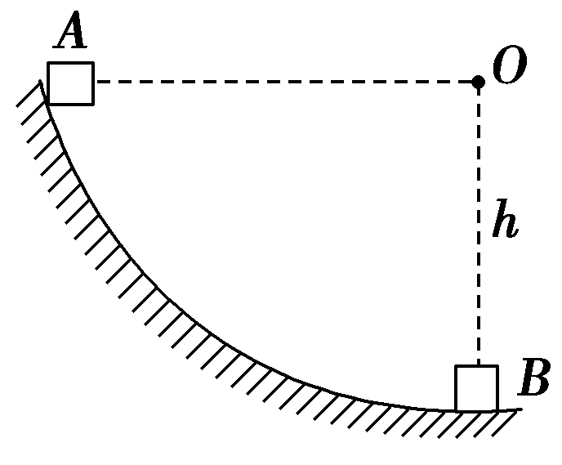

图1

如图1所示，物体沿一曲面从*A*点无初速下滑，当滑至曲面的最低点*B*时，下滑的竖直高度*h*＝5 m，此时物体的速度*v*＝6 m/s.若物体的质量*m*＝1 kg，*g*＝10 m/s2，求物体在下滑过程中克服阻力所做的功．

答案　32 J

解析　物体在曲面上的受力情况为：重力、弹力、摩擦力，其中弹力不做功．设摩擦力做功为*Wf*，由*A*→*B*用动能定理：*mgh*＋*Wf*＝*mv*2－0，代入数据解得*Wf*＝－32 J．故物体在下滑过程中克服阻力所做的功为32 J.

二、应用动能定理分析多过程问题

1．应用动能定理解决多过程问题时，要根据问题选取合适的过程，可以分过程，也可以整过程一起研究．虽然我们列式时忽略了中间复杂过程，但不能忽略对每个过程的分析．

2．在运动过程中，物体受到的某个力可能是变化的或分阶段存在的，要注意这种力做功的表达方式．

【例2】　质量为*m*的物体静止在水平桌面上，它与桌面之间的动摩擦因数为*μ*，物体在水平力*F*作用下开始运动，发生位移*x*1时撤去力*F*，问物体还能运动多远？

答案

解析　研究对象：质量为*m*的物体．

研究过程：从静止开始，先加速，后减速至零．

受力分析、运动过程草图如图所示，其中物体受重力(*mg*)、水平外力(*F*)、弹力(*F*N)、滑动摩擦力(*Ff*)，设加速位移为*x*1，减速位移为*x*2.

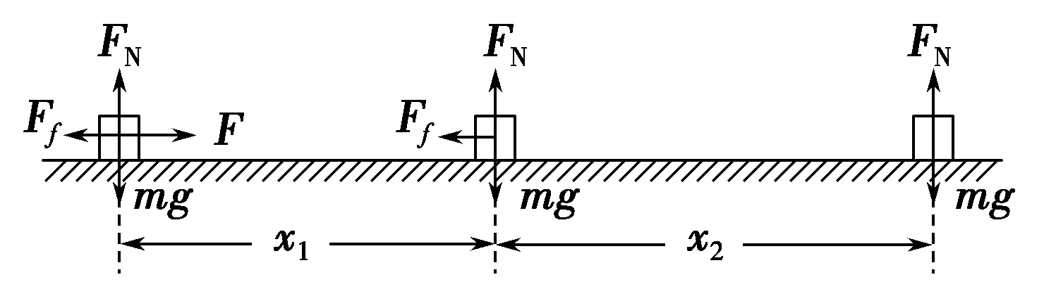

解法一：可将物体运动分成两个阶段进行求解

物体开始做匀加速运动位移为*x*1，水平外力*F*做正功，*Ff*做负功，*mg*、*F*N不做功；初动能*E*k0＝0，末动能*E*k1＝

*mv*

根据动能定理：*Fx*1－*μmgx*1＝*mv*－0①

撤去外力*F*后，物体做匀减速运动位移为*x*2，*Ff*做负功，*mg*、*F*N不做功；初动能*E*k1＝*mv*，末动能*E*k2＝0

根据动能定理：－*μmgx*2＝0－*mv*②

由①②两式得：*Fx*1－*μmgx*1－*μmgx*2＝0－0

得：*x*2＝

解法二：从静止开始先加速，然后减速为零，对全过程进行分析求解．

设加速位移为*x*1，减速位移为*x*2；水平外力*F*在*x*1段做正功，滑动摩擦力*Ff*在(*x*1＋*x*2)段做负功，*mg*、*F*N不做功；初动能*E*k0＝0，末动能*E*k＝0

根据动能定理：*Fx*1－*μmg*(*x*1＋*x*2)＝0－0

得*x*2＝

三、动能定理在平抛、圆周运动中的应用

1．与平抛运动相结合时，要注意应用运动的合成与分解的方法，如分解位移或分解速度．

2．与竖直平面内的圆周运动相结合时，应特别注意隐藏的临界条件．

(1)有支撑效果的竖直平面内的圆周运动，物体能过最高点的临界条件为*v*min＝0.

(2)没有支撑效果的竖直平面内的圆周运动，物体能过最高点的临界条件为*v*min＝.

【例3】

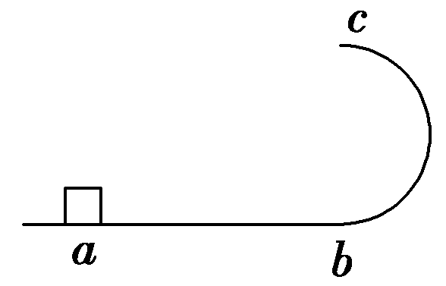

图2

如图2所示，*ab*是水平轨道，*bc*是位于竖直平面内的半圆形光滑轨道，半径*R*＝0.225 m，在*b*点与水平面相切，滑块从水平轨道上距离*b*点1.2 m的*a*点以初速度*v*0＝6 m/s向右运动，经过水平轨道和半圆轨道后从最高点*c*飞出，最后刚好落回轨道上的*a*点，重力加速度*g*取10 m/s2，求：

(1)滑块从*c*点飞出时速度的大小；

(2)水平轨道与滑块间的动摩擦因数．

答案　(1)4 m/s　(2)

解析　(1)滑块从*c*点做平抛运动，设初速度为*v*1，由平抛运动特点知

水平方向：*xab*＝*v*1*t*①

竖直方向：2*R*＝*gt*2②

由①②两式并代入数据得*v*1＝＝4 m/s

(2)在滑块从*a*点运动到*c*点的过程中由动能定理得

－*mg*·2*R*－*μmgxab*＝*mv*－*mv*

代入数据解得水平轨道与滑块间的动摩擦因数

*μ*＝.

【例4】

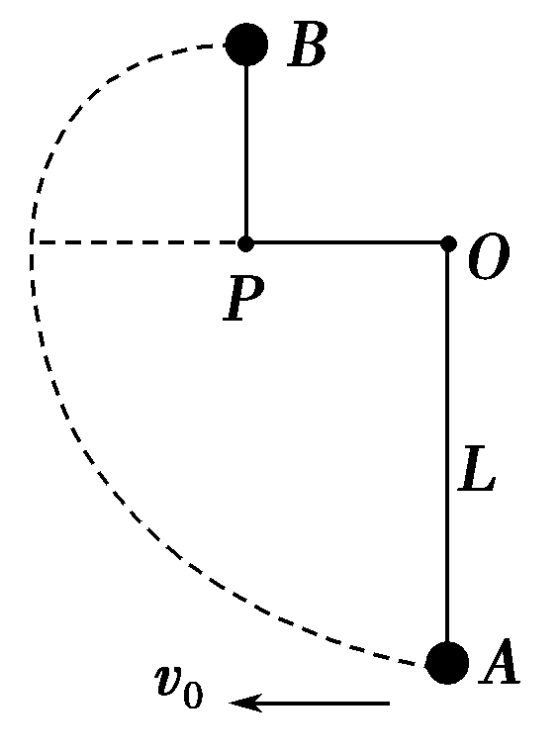

图3

如图3所示，质量为*m*的小球用长为*L*的轻质细线悬于*O*点，与*O*点处于同一水平线上的*P*点处有一根光滑的细钉，已知*OP*＝*L*/2，在*A*点给小球一个水平向左的初速度*v*0，发现小球恰能到达跟*P*点在同一竖直线上的最高点*B*.求：

(1)小球到达*B*点时的速率；

(2)若不计空气阻力，则初速度*v*0为多少？

(3)若初速度变为*v*0′＝3，其它条件均不变，则小球从*A*到*B*的过程中克服空气阻力做了多少功？

答案　(1)　(2)　(3)*mgL*

解析　(1)小球恰能到达最高点*B*，则在最高点有*mg*＝，小球到达*B*点时的速率*v*＝.

(2)由动能定理得：－*mg*＝*mv*2－*mv*，则*v*0＝

(3)空气阻力是变力，设小球从*A*到*B*克服空气阻力做功为*Wf*，由动能定理得－*mg*(*L*＋)－*Wf*＝*mv*2－*mv*0′2，解得*Wf*＝*mgL*.



应用动能定理求变力做的功

1．一人用力踢质量为1 kg的皮球，使球由静止以10 m/s的速度飞出，假定人踢球瞬间对球平均作用力是200 N，球在水平方向运动了20 m停止，那么人对球所做的功为 (　　)

A．50 J B．500 J

C．4 000 J D．无法确定

答案　A

解析　人踢球的力为变力，人对球所做的功等于球动能的变化，根据动能定理得*W*＝*mv*2＝×1×102 J＝50 J，故A正确．

应用动能定理分析多过程问题

2.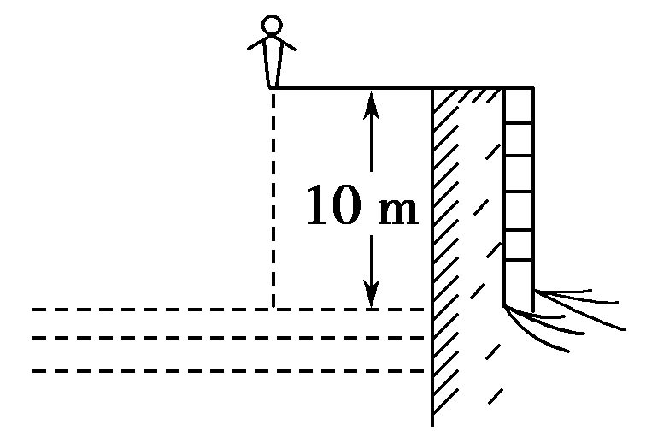 如图4所示，假设在某次比赛中他从10 m高处的跳台跳下，设水的平均阻力约为其体重的3倍，在粗略估算中，把运动员当做质点处理，为了保证运动员的人身安全，池水深度至少为(不计空气阻力) (　　)

图4

A．5 m B．3 m

C．7 m D．1 m

答案　A

解析　设水深*h*，对运动全程运用动能定理

*mg*(*H*＋*h*)－*Ffh*＝0，

即*mg*(*H*＋*h*)＝3*mgh*.所以*h*＝5 m.

动能定理在平抛、圆周运动中的应用

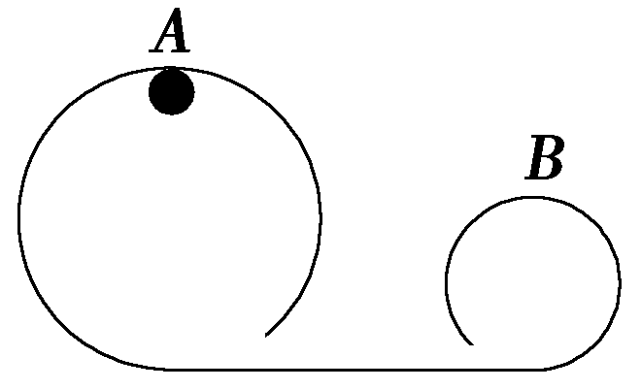3. 如图5所示，由细管道组成的竖直轨道，其圆形部分半径分别是*R*和，质量为*m*的小球通过这段轨道时，在*A*点时刚好对管壁无压力，在*B*点时对管内侧壁压力为.求小球由*A*点运动到*B*点的过程中摩擦力对小球做的功．

图5

答案　－*mgR*

解析　由圆周运动的知识知，小球在*A*点时：

*mg*＝*m*①

得*vA*＝②

设小球在*B*点的速度为*vB*，则由圆周运动的知识知，

*mg*＋*F*N*B*＝*m*③

其中*F*N*B*＝*mg*

得*v*＝*mgR*④

小球从*A*点运动到*B*点的过程中，重力做功*WG*＝*mgR*.

摩擦力做功为*Wf*，由动能定理得：

*mgR*＋*Wf*＝*mv*－*mv*⑤

联立②④⑤，得*Wf*＝－*mgR*.

4. 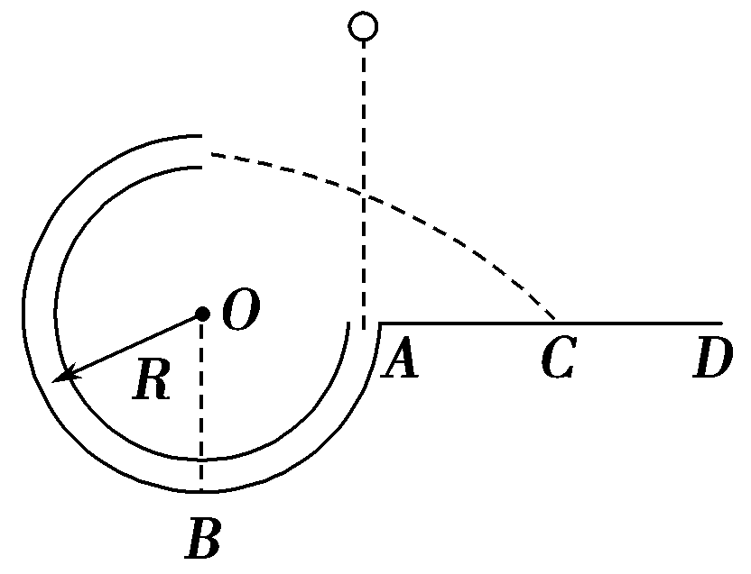 如图6所示，竖直平面内的3/4圆弧形光滑管道半径略大于小球半径，管道中心线到圆心的距离为*R*，*A*端与圆心*O*等高，*AD*为水平面，*B*点在*O*的正下方，小球自*A*点正上方由静止释放，自由下落至*A*点时进入管道，从上端口飞出后落在*C*点，当小球到达*B*点时，管壁对小球的弹力大小是小球重力大小的9倍．求：

图6

(1)释放点距*A*点的竖直高度；

(2)落点*C*与*A*点的水平距离．

答案　(1)3*R*　(2)(2－1)*R*

解析　(1)设小球到达*B*点的速度为*v*1，因为到达*B*点时管壁对小球的弹力大小是小球重力大小的9倍，所以有9*mg*－*mg*＝①

从最高点到*B*点的过程中，由动能定理得

*mg*(*h*＋*R*)＝*mv*②

由①②得：*h*＝3*R*③

(2)设小球到达圆弧最高点的速度为*v*2，落点*C*与*A*点的水平距离为*x*

从*B*到最高点的过程中，由动能定理得－*mg*2*R*＝

*mv*－*mv*④

由平抛运动的规律得*R*＝*gt*2⑤

*R*＋*x*＝*v*2*t*⑥

联立④⑤⑥解得*x*＝(2－1)*R*.



(时间：60分钟)

题组一　应用动能定理求变力做的功

1．如图7所示，*AB*为圆弧轨道，*BC*为水平直轨道，圆弧的半径为*R*，*BC*的长度也是*R*，一质量为*m*的物体，与两个轨道间的动摩擦因数都为*μ*，当它由轨道顶端*A*从静止开始下落，恰好运动到*C*处停止，那么物体在*AB*段克服摩擦力所做的功为(　　)

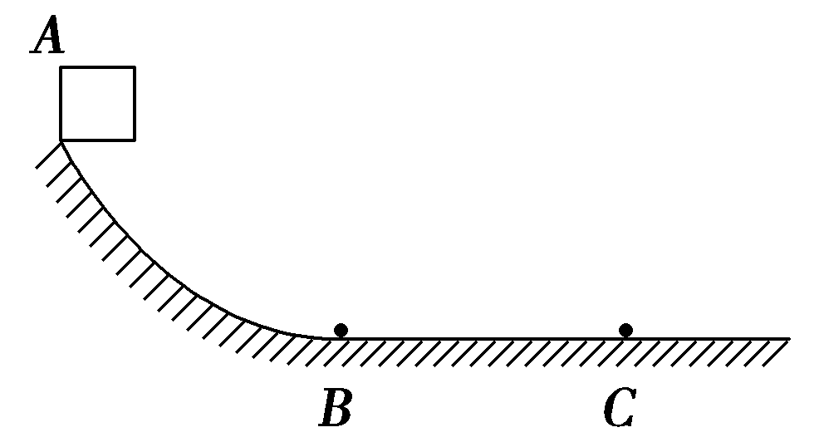

图7

A.*μmgR* B.*mgR*

C．－*mgR* D．(1－*μ*)*mgR*

答案　D

解析　物体从*A*运动到*B*所受的弹力要发生变化，摩擦力大小也要随之变化，所以克服摩擦力所做的功，不能直接由做功的公式求得．而在*BC*段克服摩擦力所做的功，可直接求得．对从*A*到*C*全过程运用动能定理即可求出物体在*AB*段克服摩擦力所做的功．

设物体在*AB*段克服摩擦力所做的功为*WAB*，物体从*A*到*C*的全过程，根据动能定理，有*mgR*－*WAB*－*μmgR*＝0.

所以有*WAB*＝*mgR*－*μmgR*＝(1－*μ*)*mgR*.

2.

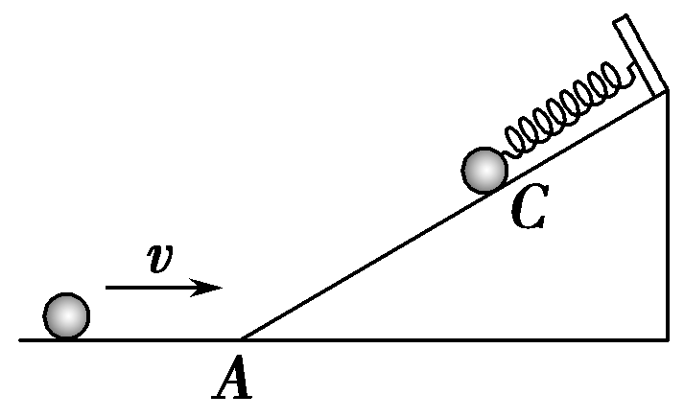

图8

如图8所示，光滑斜面的顶端固定一弹簧，一小球向右滑行，并冲上固定在地面上的斜面．设小球在斜面最低点*A*的速度为*v*，压缩弹簧至*C*点时弹簧最短，*C*点距地面高度为*h*，则从*A*到*C*的过程中弹簧弹力做功是(　　)

A．*mgh*－*mv*2 B.*mv*2－*mgh*

C．－*mgh* D．－

答案　A

解析　由*A*到*C*的过程运用动能定理可得：

－*mgh*＋*W*＝0－*mv*2，

所以*W*＝*mgh*－*mv*2，故A正确．

3.

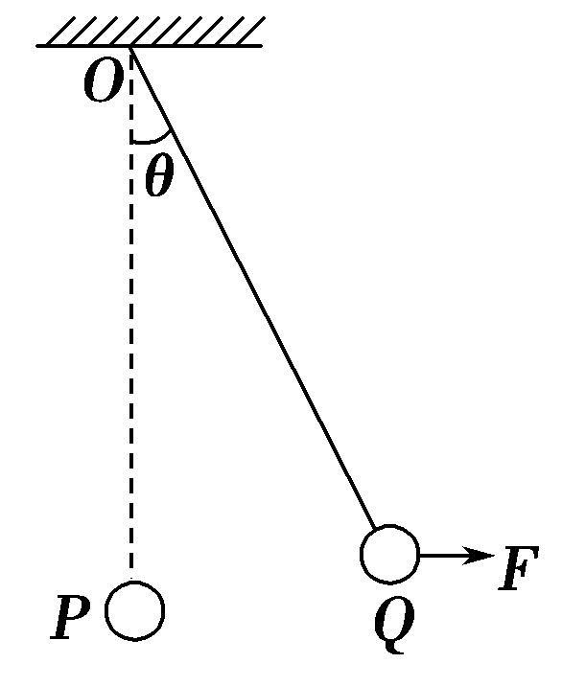

图9

一质量为*m*的小球，用长为*l*的轻绳悬挂于*O*点，小球在水平力*F*作用下，从平衡位置*P*点缓慢地移动到*Q*点，如图9所示，则力*F*所做的功为(　　)

A．*mgl*cos *θ* B．*Fl*sin *θ*

C．*mgl*(1－cos *θ*) D．*Fl*

答案　C

解析　小球缓慢由*P*→*Q*过程中，*F*大小变化，为变力做功．

设力*F*做功为*WF*，对小球由*P*→*Q*应用动能定理

*WF*－*mgl*(1－cos *θ*)＝0

所以*WF*＝*mgl*(1－cos *θ*)，故选C.

4．如图10所示，质量为*m*的小车在水平恒力*F*推动下，从山坡底部*A*处由静止起运动至高为*h*的坡顶*B*，获得速度为*v*，*AB*的水平距离为*s*.下列说法正确的是(　　)

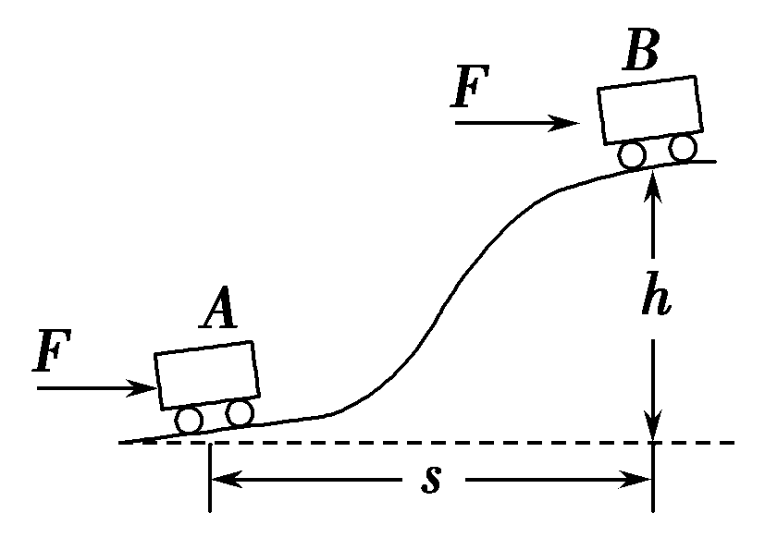

图10

A．小车克服重力所做的功是*mgh*

B．合力对小车做的功是*mv*2

C．推力对小车做的功是*Fs*－*mgh*

D．小车克服阻力做的功是*mv*2＋*mgh*－*Fs*

答案　AB

解析　若克服阻力做的功为*W*，由动能定理可得*Fs*－*mgh*－*W*＝*mv*2－0，得*W*＝*Fs*－*mgh*－*mv*2，故D错误；推力对小车做的功可由*Fs*计算，因为*F*是水平恒力，*s*是水平位移，故C错；由动能定理可知，B正确；克服重力做功为*mgh*，A也正确，故正确答案为A、B.

5．质量为*m*的汽车在平直公路上行驶，发动机的功率*P*和汽车受到的阻力*f*均恒定不变，在时间*t*内，汽车的速度由*v*0增加到最大速度*v*m，汽车前进的距离为*s*，则此段时间内发动机所做的功*W*可表示为(　　)

A．*W*＝*Pt*

B．*W*＝*fs*

C．*W*＝*mv*－*mv*＋*fs*

D．*W*＝*mv*＋*fs*

答案　AC

解析　由题意知，发动机功率不变，故*t*时间内发动机做功*W*＝*Pt*，所以A正确；车做加速运动，故牵引力大于阻力*f*，故B错误；根据动能定理*W*－*fs*＝*mv*－

*mv*，所以C正确，D错误．

题组二　应用动能定理分析多过程问题

6．某消防队员从一平台上跳下，下落2 m后双脚触地，接着他用双腿弯曲的方法缓冲，使自身的重心又下降了0.5 m，在着地过程中地面对他双脚的平均作用力估计为(　　)

A．自身所受重力的2倍

B．自身所受重力的5倍

C．自身所受重力的8倍

D．自身所受重力的10倍

答案　B

解析　设地面对双脚的平均作用力为*F*，在全过程中，由动能定理得*mg*(*H*＋*h*)－*Fh*＝0

*F*＝＝*mg*＝5 *mg*，B正确．

7.

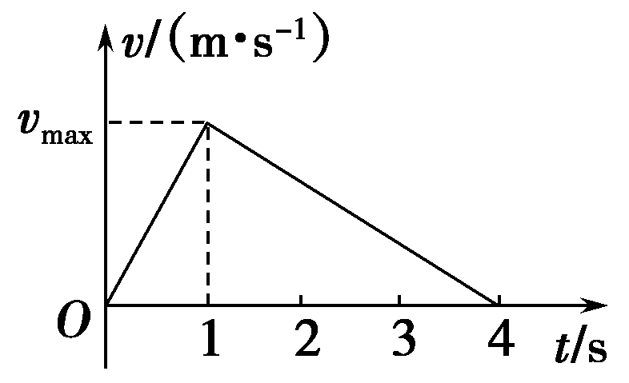

图11

在平直公路上，汽车由静止开始做匀加速直线运动，当速度达到*v*max后，立即关闭发动机直至静止，*v*­*t*图象如图11所示，设汽车的牵引力为*F*，受到的摩擦力为*Ff*，全程中牵引力做功为*W*1，克服摩擦力做功为*W*2，则(　　)

A．*F*∶*Ff*＝1∶3 B．*W*1∶*W*2＝1∶1

C．*F*∶*Ff*＝4∶1 D．*W*1∶*W*2＝1∶3

答案　BC

解析　对汽车运动的全过程，由动能定理得：*W*1－*W*2＝Δ*E*k＝0，所以*W*1＝*W*2，选项B正确，选项D错误；由图象知*x*1∶*x*2＝1∶4.由动能定理得*Fx*1－*Ffx*2＝0，所以

*F*∶*Ff*＝4∶1，选项A错误，选项C正确．

题组三　综合应用

8．某游乐场开发了一个名为“翻天滚地”的游乐项目．原理图如图12所示：一个圆弧形光滑圆管轨道*ABC*，放置在竖直平面内，轨道半径为*R*，在*A*点与水平地面*AD*相接，地面与圆心*O*等高，*MN*是放在水平地面上长为3*R*、厚度不计的减振垫，左端*M*正好位于*A*点．让游客进入一个中空的透明弹性球，人和球的总质量为*m*，球的直径略小于圆管直径．将球(内装有参与者)从*A*处管口正上方某处由静止释放后，游客将经历一个“翻天滚地”的刺激过程．不考虑空气阻力．那么以下说法中正确的是(　　)

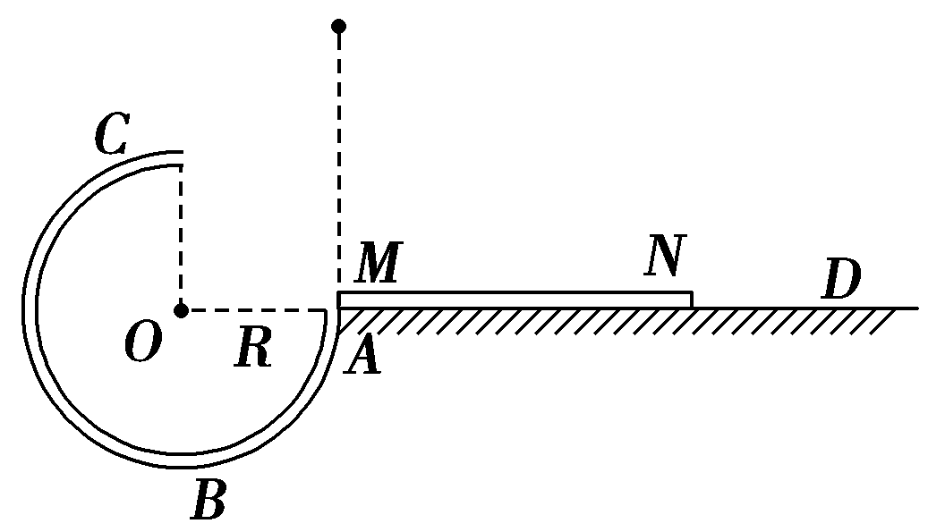

图12

A．要使球能从*C*点射出后能打到垫子上，则球经过*C*点时的速度至少为

B．要使球能从*C*点射出后能打到垫子上，则球经过*C*点时的速度至少为

C．若球从*C*点射出后恰好能打到垫子的*M*端，则球经过*C*点时对管的作用力大小为

D．要使球能通过*C*点落到垫子上，球离*A*点的最大高度是5*R*

答案　BCD

解析　从*A*处管口正上方某处由静止释放后，游客所在的透明弹性球在只有重力做功的情况下绕圆弧圆管运动到*C*点，*C*点为圆周最高点，由于圆管即可提供指向圆心的弹力也可以提供沿半径向外的弹力，所以只有最高点速度不等于0即可通过，而离开*C*点后为平抛运动，要落在平台上，竖直方向*R*＝*gt*2，水平方向*vCt*≥*R*，整理得*vC*≥，选项A错、B对；若球从*C*点射出后恰好能打到垫子的*M*端，说明*vC*＝，则在*C*点受力*mg*＋*F*N＝*m*，解得*F*N＝*mg*，选项C对；要使球能通过*C*点落到垫子上，设球离*A*点高度为*h*，则根据动能定理

*mg*(*h*－*R*)＝*mv*，离开*C*点后平抛运动，水平位移*vCt*≤4*R*，整理得*h*≤5*R*，选项D对．

9.

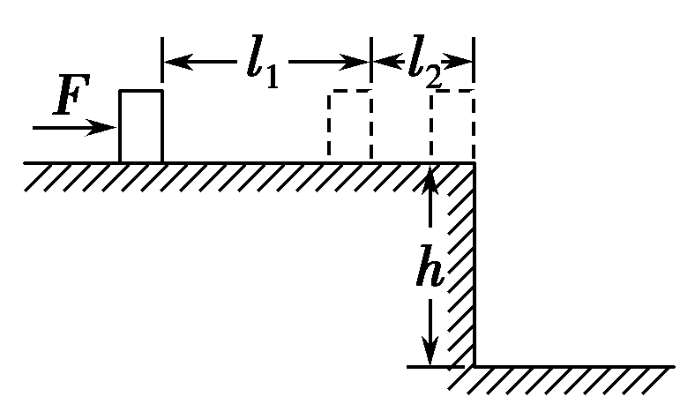

图13

如图13所示，质量*m*＝1 kg的木块静止在高*h*＝1.2 m的平台上，木块与平台间的动摩擦因数*μ*＝0.2，用水平推力*F*＝20 N，使木块产生位移*l*1＝3 m时撤去，木块又滑行*l*2＝1 m后飞出平台，求木块落地时速度的大小．(*g*取10 m/s2)

答案　8 m/s

解析　物体运动分为三个阶段，先是在*l*1段匀加速直线运动，然后是在*l*2段匀减速直线运动，最后是平抛运动．考虑应用动能定理，设木块落地时的速度为*v*，整个过程中各力做功情况分别为：

推力做功*WF*＝*F*·*l*1，

摩擦力做功*Wf*＝－*μmg*(*l*1＋*l*2)，

重力做功*WG*＝*mgh*.

设木块落地速度为*v*

全过程应用动能定理得

*WF*＋*Wf*＋*WG*＝*mv*2，解得*v*＝8 m/s

10．如图14所示，水平地面的*B*点右侧有一圆形挡板．圆的半径*R*＝4 m，*B*为圆心，*BC*连线与竖直方向夹角为37°.滑块静止在水平地面上的*A*点，*AB*间距*L*＝4.5 m．现用水平拉力*F*＝18 N沿*AB*方向拉滑块，持续作用一段距离后撤去，滑块恰好落在圆形挡板的*C*点，已知滑块质量*m*＝2 kg，与水平面间的动摩擦因数*μ*＝0.4，取*g*＝10 m/s2，sin 37°＝0.6，cos 37°＝0.8.求拉力*F*作用的距离．

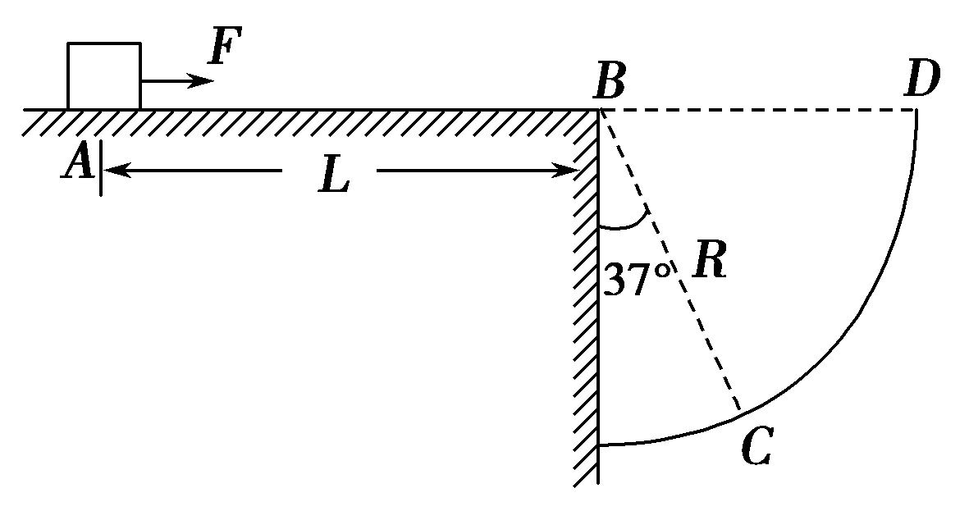

图14

答案　*x*＝2.5 m

解析　滑块离开*B*点后做平抛运动，设其速度为*v*2

水平方向：*v*2*t*3＝*R*sin 37°

竖直方向：*gt*＝*R*cos 37°

在水平面拉力*F*作用的距离为*x*，根据动能定理有

*Fx*－*μmgL*＝*mv*－0

带入数据计算得*x*＝2.5 m

11．如图15所示，*ABCD*为一竖直平面内的轨道，其中*BC*水平，*A*点比*BC*高出10 m，*BC*长1 m，*AB*和*CD*轨道光滑．一质量为1 kg的物体，从*A*点以4 m/s的速度开始运动，经过*BC*后滑到高出*C*点10.3 m的*D*点速度为零．(*g*取10 m/s2)求：

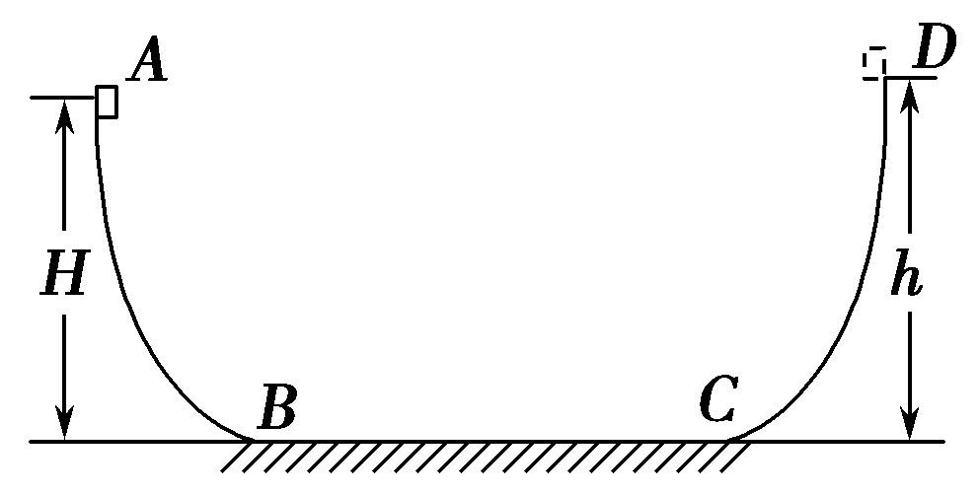

图15

(1)物体与*BC*轨道间的动摩擦因数；

(2)物体第5次经过*B*点时的速度；

(3)物体最后停止的位置(距*B*点多少米)．

答案　(1)0.5　(2)13.3 m/s　(3)距*B*点0.4 m

解析　(1)由动能定理得

－*mg*(*h*－*H*)－*μmgsBC*＝0－*mv*，

解得*μ*＝0.5.

(2)物体第5次经过*B*点时，物体在*BC*上滑动了4次，由动能定理得

*mgH*－*μmg*·4*sBC*＝*mv*－*mv*，

解得*v*2＝4 m/s≈13.3 m/s.

(3)分析整个过程，由动能定理得

*mgH*－*μmgs*＝0－*mv*，

解得*s*＝21.6 m.

所以物体在轨道上来回运动了10次后，还有1.6 m，故距*B*点的距离为2 m－1.6 m＝0.4 m.

12．光滑水平面*AB*与一半圆形轨道在*B*点相连，轨道位于竖直面内，其半径为*R*，一个质量为*m*的物块静止在水平面上，现向左推物块使其压紧弹簧，然后放手，物块在弹力作用下获得一速度，当它经*B*点进入半圆形轨道瞬间，对轨道的压力为其重力的7倍，之后向上运动恰能完成半圆周运动到达*C*点，重力加速度为*g*.求：

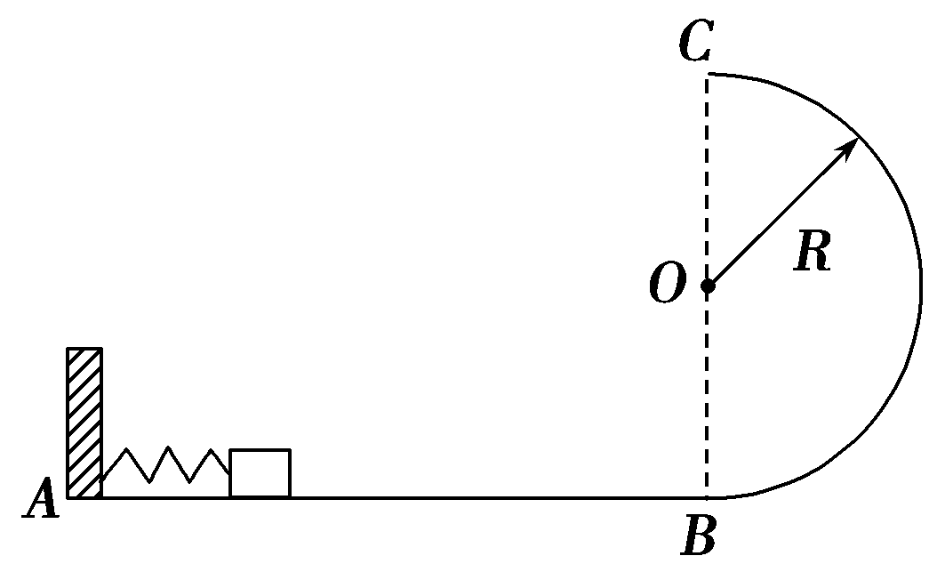

图16

(1)弹簧弹力对物块做的功；

(2)物块从*B*到*C*克服阻力的功；

(3)物块离开*C*点后，再落回到水平面上时的动能．

答案　见解析

解析　(1)由动能定理得*W*＝*mv*

在*B*点由牛顿第二定律得7*mg*－*mg*＝*m*

解得*W*＝3*mgR*

(2)物块从*B*到*C*由动能定理得

*mv*－*mv*＝－2*mgR*＋*W*′

物块在*C*点时*mg*＝*m*

解得*W*′＝－*mgR*，即物体从*B*到*C*克服阻力做功为*mgR*.

(3)物块从*C*点平抛到水平面的过程中，由动能定理得

2*mgR*＝*E*k－*mv*

*E*k＝*mgR*